Защитник Отечества
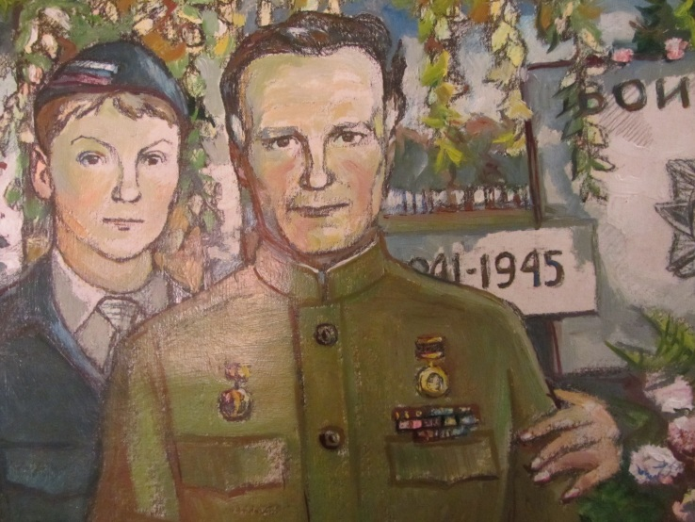

Автор
Коротков Сергей Сергеевич, 14 лет,
учащийся 7 класса
филиала МБОУ «Уваровщинская СОШ»
в селе Ленинское
Кирсановского района

Адрес школы:
393351, Тамбовская область,
Кирсановский район,
село Ленинское,
ул. Новая, д. 17 «а»

Научный руководитель
Савченко Людмила Ивановна,
учитель русского языка и литературы
моб. тел.: 8-920-47-153-38

село Ленинское
2016 год
Он видел всякое и жил
Не гордым мужиком,
Награды празднично носил
Преклонным стариком.
В. Иванов-Волжский
Казмин Иван Николаевич – участник войны с Японией. С его боевым путём я познакомился недавно и неожиданно.
Осенью мы с классом возлагали венок к могиле ученика школы, погибшего в Афганистане в 1984 году. Проходя по тропинке, я обратил внимание на то, что на георгиевскую ленточку, которая немного выцвела от дождей и снега. Подошёл поближе и прочитал надпись: «Казмин Иван Николаевич». Соответственно увидел даты жизни. Ровно 80 лет и один месяц прожил этот человек. Тогда я поинтересовался у учителя: « Кто он?» Оказалось, это отец моего классного руководителя.
Я являюсь главным редактором школьного краеведческого пресс-центра «Истоки». Мне и моим одноклассникам небезразлична судьба ветеранов Великой Отечественной войны. Жизнь участника войны – страница истории моей малой Родины, которую мы должны знать.
В руках у меня сборник стихов «Я Россией живу и горжусь» поэта В. Иванова-Волжского. Листаю его страницы. Останавливаюсь на некоторых из них. Страничка переворачивается сама собой, и я читаю надпись: «Ивану Николаевичу Казмину, участнику Великой Отечественной войны 1941-1945 годов, в честь 50-летия Победы от администрации Кирсановского района». С этого момента начинается наше общение с классным руководителем, который подробно рассказывает нам историю боевого пути нашего сельчанина.
Разве мог тогда знать этот безусый юнец, что в свои неполные семнадцать лет он окажется на границе с Японией?
15 февраля 1943 года Казмин Иван Николаевич был призван Бондарским РВК на военную службу. Как и многие его сверстники, прошёл подготовку, и был отправлен новобранцем на Восток. «Время было военное, эшелоны тянулись медленно, пропуская встречные поезда, на платформах которых стояла военная техника. Она двигалась в противоположном направлении, на Запад. И мечталось тогда мальчишкам вернуться назад, туда, где идёт война. И уж совсем не хотелось в тыл. А когда позади остался Амур, мелькнула мысль: «Неужели граница, неужели Япония?» В сердце закралось беспокойство. И оно было ненапрасным», - так об этом времени рассказывал Иван Николаевич своим родным.
Шесть лет прослужил Иван Николаевич на Дальнем Востоке. Изведал всякое: и потери, и поражения, и невзгоды, и лишения. Особенно трудно было в первый год службы, в 43-м. Служил он в разведроте. На задание приходилось выезжать на лошадях. Вот так при жизни, вспоминая о том времени, рассказывал он внуку: «Едешь – вокруг сопки. И за каждым кустом мерещится японский снайпер. Сломить японцев было очень трудно, ведь среди них были «смертники». В любой момент от них можно было ожидать чего угодно. Частые ночные выезды, проверка маршрутов через сопки, дежурство на постах, зачистки отдельных районов – всё это требовало жёсткой дисциплины и сознательности. Одно неверное движение, и разведчик может быть убит. Необыкновенной силой воли, крепкими нервами должен был обладать человек. Казалось, войне не будет конца».
8 августа 1945 года Советское Правительство сделало заявление: «Учитывая отказ Японии капитулировать, союзники: Великобритания, США, Китай – обратились к Советскому Правительству с предложением включиться в войну против японской армии… Ввиду изложенного Советское Правительство заявляет, что с 9 августа 1945 года Советский Союз будет считать себя в состоянии войны с Японией…»
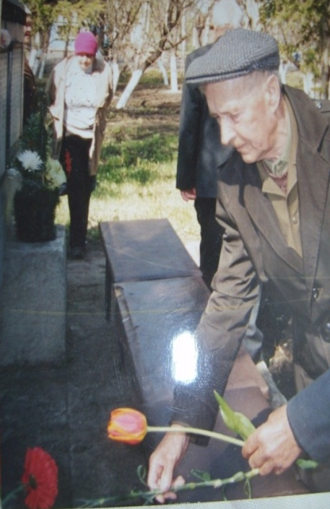
И за один месяц, с 9 августа по 2 сентября 1945 года, советские войска заставили японцев капитулировать. Иван Николаевич Казмин стал участником самой знаменитой Маньчжурской операции, которая положила конец Второй мировой войне. И зазвучали по всей стране строки итогового донесения от 3 сентября 1945 года Главнокомандующему советскими войсками на Дальнем Востоке Сталину: «2 сентября в 9 часов 04 минуты в Токийском заливе, на борту американского линкора «Миссури», состоялось подписание акта о капитуляции Японии, ознаменовавшее окончание Второй мировой войны».
Прошли годы. Мы по-новому смотрим на жизнь, но, как никогда, хотим мира и счастья, особенно в наше неспокойное время.
Наш сельчанин Казмин Иван Николаевич при жизни был очень скромным человеком. Он никогда не носил наград. А их у него много. И 9 Мая он приходил к памятнику погибшим воинам в военной гимнастёрке с единственным орденом – орденом Великой Отечественной войны I степени, который вручают за выдающиеся заслуги перед Отечеством и «за участие в войне с Японией». Он считал, что в этом ордене заключён весь смысл тех далёких огневых лет.
Я преклоняю голову перед подвигом наших дедов, защитивших Отечество в годину суровых испытаний. Память о них будет вечно жива.

